МБУДО БЦВР БГО структурное подразделение
"Учебно-исследовательский экологический центр им. Е.Н. Павловского".

Влияние дополнительного питания на физические параметры декоративных крольчат

Работу выполнила
Касаткина Анна,
обучающаяся «Учебно-исследовательский
экологический центр им. Е.Н. Павловского»,
10 класс
Руководитель: Владимирова Светлана Ильинична
п.д.о. Борисоглебского центра
внешкольной работы

Воронежская область
г. Борисоглебск
2019 г.
Оглавление
Введение ,цель и задачи......................................................................................3
Методика исследований......................................................................................4
Результаты исследований ...................................................................................5
Выводы..................................................................................................................6
Заключение...........................................................................................................7
Список литературы..............................................................................................8
Приложения..........................................................................................................9

Введение
Декоративные кролики, как вид, были выведены специально для того, чтобы их могли содержать в качестве домашних питомцев в квартирных условиях. Эти животные востребованы на зоологическом рынке и поэтому воспроизводство и выведение новых пород является актуальным. Эксперименты по ускоренному выхаживанию молодняка в домашних условиях начаты в августе 2015 года и ведутся в настоящее время ( г.Борисоглебске, Воронежской области). В данной работе представлены результаты эксперимента проведённого в 2018г. Разведению кроликов посвящено много работ (С.Н. Александров ,Т.И. Косова, 2004; Ю.Ж. Житникова ,2004; К.С.Кулько,1984 и др.). Основная часть работ посвящена мясному и пушному кролиководству. Новизна данных исследований в том, что предлагаются рецепты, разработанные автором, которые приводят к быстрому развитию крольчат декоративных, карликовых пород, которые чаще всего содержатся в квартирах. Результаты исследований имеют практическую значимость т.к. материалы, собранные в процессе работы с декоративными грызунами, могут быть использованы любителями домашних животных.
Цель исследования: Изучить влияние дополнительного питания на физические параметры декоративных крольчат от рождения до 1 месяца.
Задачи
1.Отобрать опытные образцы(ОО) крольчат для эксперимента;
2.Разработать рацион дополнительного питания для ОО;
3.Провести учет изменений физических параметров основной и контрольной партии приплода.

3
Методы исследований
- Для проведения эксперимента выбраны 3 породы декоративных кроликов, живущих в домашних условиях. Для этого отбирались самки, ожидающие рождение крольчат и помещались в отдельные клетки. При рождении 3-4 крольчат в каждой партии, 2-е из них получали дополнительное питание с 5 дневного срока (опытные образцы-ОО), а 1-2 питались исключительно материнским молоком (контрольные образцы-КО)[1].
- Рацион дополнительного питания составлялся исходя из: основного питания - материнского молока и дополнительного - подкорм искусственной смесью Nutrilak 1. В состав которой входит молочный жир натурального происхождения, пребиотики, нуклеотиды и витамины, обеспечивающие вырабатывание иммунитета. Смесь наводилась в пропорциях - на 50 мл воды разводилось 5 г сухой смеси(1 мерная ложечка). ОО (по 2 кролика) получали прикорм из смеси 2 раза в сутки. Крольчата вскармливались вручную, с использованием пипетки или шприца, первые 10 дней. Последуюую неделю опытные образцы получали смесь в соотношении: на 100 мл воды разводилось 15 г сухой смеси (3 мерные ложечки). С 20 дня в рацион крольчатам включался специальный корм «LittleOne», опытные образцы 2 раза в день получали по 60 г корма и смесь в пропорциях: на 150 мл воды разводилось 25 г сухой смеси (5 мерных ложечек). С этого времени ОО начинали получать растительный корм. Постепенное подкармливание обеспечило привыкание организма крольчат к искусственному вскармливанию. [2].
- С первых дней за всеми новорожденными установлен учет физических параметров, данные заносились в таблицу. Основные параметры фиксировались один раз в 10 дней.

Обобщенные материалы по результатам эксперимента дополнительного питания декоративных крольчат
Порода и пара кроликов, количество приплода | Дата | № образца |  | Вес |  | Рост  Длина тела |  | Переход на самостоятельное питание
 |  | опт | кон | опт | кон | опт | кон | опт | кон

4

Результаты исследований
1.Для проведения эксперимента были выбраны крольчихи 3-х пород декоративных кроликов: Карликовый баран, Ангорский лев, Львиная головка. 17 июня 2018 года каждая из 4-х крольчих принесла приплод в 3-4 детеныша. Крольчата родились без врожденных патологий. В качестве опытных образцов были взяты 3 кролика от породы Карликовый баран, 2 кролика от породы Ангорский лев и 2 кролика от породы Львиная головка.
2. В течении месяца каждый ОО получил по 810 г смеси и 600 г корма. Крольчата каждой породы получали одинаковый объем.
3. Численные данные параметров крольчат, во время эксперимента, вносились в таблицу (Табл.1.) .
Табл.1.
Обобщенные материалы по результатам эксперимента дополнительного питания декоративных крольчат
Порода и пара кроликов, количество приплода | Дата | № образца |  | Вес |  | Рост  Длина тела |  | Переход на самостоятельное питание
 |  | опт | кон | опт | кон | опт | кон | опт | кон

5
Выводы
- Выбранные породы являются наиболее популярными и востребованными. Они хорошо адаптируются в домашних условиях и являются хорошим объектом для проведения эксперимента.
- Разработанный рацион дополнительного питания показал свою эффективность, крольчата развивались и набирали нужную массу за короткий промежуток времени. Состав корма и смеси имеет полный объем химических элементов необходимый для полноценного развития крольчат. Искусственная смесь хорошо усваивалась опытными образцами и каких либо отклонений и болезней у крольчат не наблюдалось. Переход на корма у ОО осуществился на 2 недели раньше, чем у КО. Привес и рост шел стабильный. В среднем в неделю опытные образцы прибавляли 48-53 г. С переходом на кормовую базу рост и вес ускорился. В итоге, через 1 мес.вес ОО был на 8 % больше, чем у КО.

6
Заключение
Исследования в данном направлении будут продолжены, так как кролики являются хорошей экспериментальной базой для изучения различных типов вмешательств в их содержание. В дальнейшем работа будет продолжена, кролики получившие дополнительное питание подтвердили, что это рентабельно для ускорения роста. Получение большого количества крольчат дает возможность распределить их в большое количество социальных объектов. Планируется выпуск буклетов о истории различных пород декоративных кроликов и условиях их содержания. В заключении выражаю слова благодарности за помощь в оформлении данной работы Владимировой Светлане Ильиничной и за терпение и поддержку всех моих инициатив самым близким людям - моим родителям.

7
Список литературы
- Александров С.Н., Косова Т.И. «Кролики: Разведение, выращивание, кормление»– Москва, АСТ, Сталкер, 2004
- Волкова О.О.«Неведомы зверюшки».Издательсто: ОлмаМедиа
Группа/Просвещение,2010.-128с.
- Житникова Ю. Ж 74 «Кролики: породы, разведение, содержание, уход» / Серия «Подворье». – Ростов н/Д: «Феникс», 2004. — 256 с.
- ЗиперА.Ф. «Разведение кроликов» - М.:ООО «Издательство АСТ»; Донецк: «Сталкер», 2002.-92 с.: ил.-(Приусадебное хозяйство).
- Кулько К.С. «Разведение кроликов» издание второе переработанное и дополненное. Россельхозиздат, г. Москва,1984. – 55с.
- Нерода М.Б. «Декоративные кролики» – М: Издательство «Вече», 2008 г.
- Сидоров И.В., Костромитинов Н.А. «Грызуны. Содержание, кормление, болезни».- Москва: ВЛАДОС, 2004. – 318с.
- Снегов А. «Самый полный справочник кроликовода».- Москва: Издательство АСТ, 2016.-320с.: ил.
- Искусственное вскармливание[электронный ресурс]. Режим доступа:https://agronomu.com-14.05.2018
- Как выкормить крольчат без крольчихи[электронный ресурс]. Режим доступа:https://1pokrolikam.ru - 12.06.2018

8

Приложения

Приложение 1
Объект исследования - декоративные кролики

*фото автора
Карликовый баран
Порода очень популярна, особенно в качестве питомца для детей.
Вислоухий декоративный кролик не может оставить равнодушным никого. Вислоухие кролики отличаются спокойным нравом.

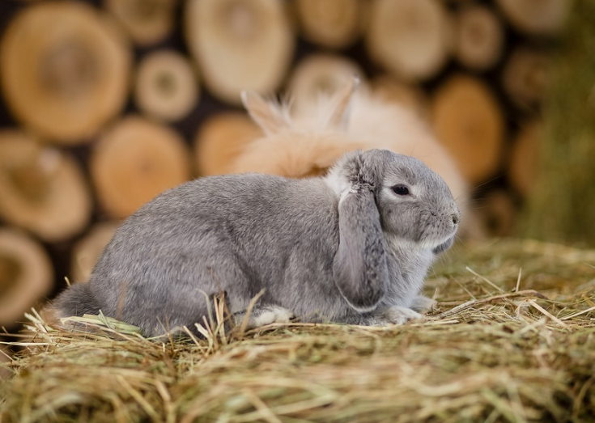
- 1 пара
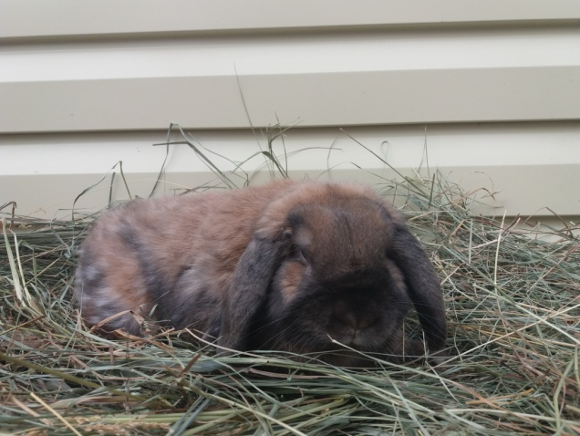

*Рис.1. Карликовый баран-Антон *Рис.2.Карликовый баран-Луиза

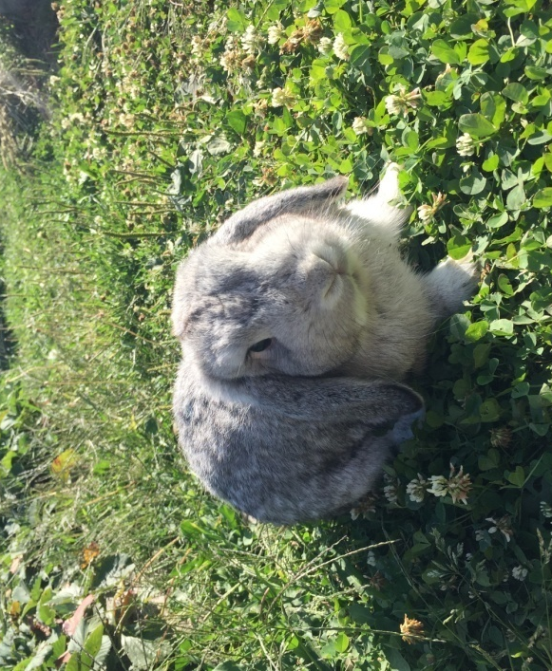
- 2 пара
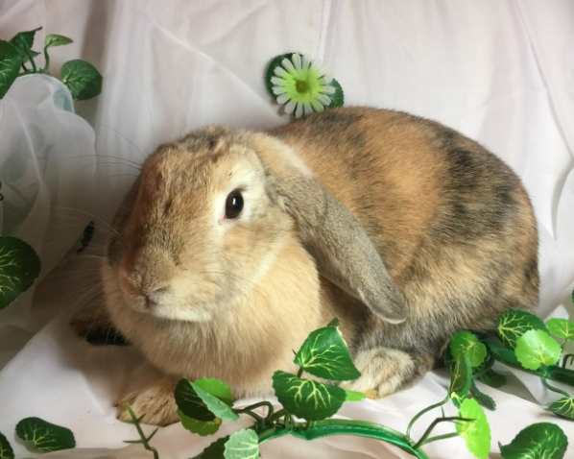

*Рис.3.Карликовый баран-Умка *Рис.4.Карликовый баран-Милана

Приложение 1 (продолжение)

Ангорский лев
Эти пушистые меховые шарики имеют очень милый вид. Особый уход нужно уделять шерсти кролика. По своей мягкости и пушистости их шерстка напоминает вату.

- 3 пара
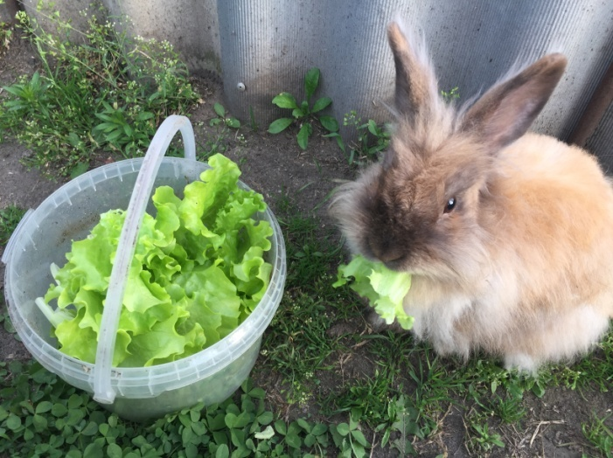
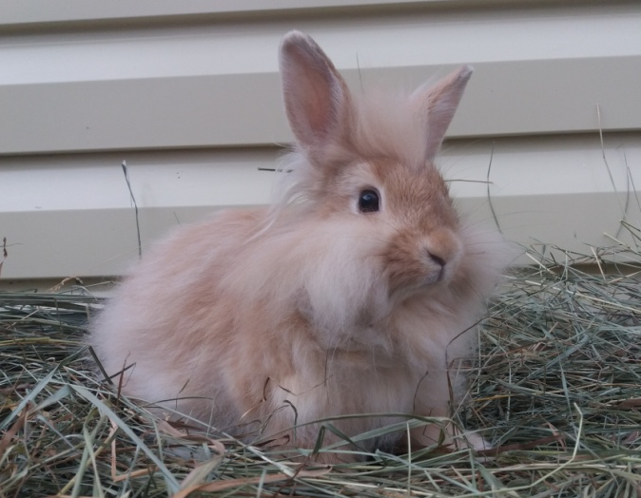

*Рис.5.Ангорский лев-Ксюша *Рис.6.Ангорский лев-Семен

Львиная головка
Это очень спокойные и миролюбивые зверьки. Они отличаются покладистым характером. Представители данной породы достаточно активны и энергичны.
- 4 пара
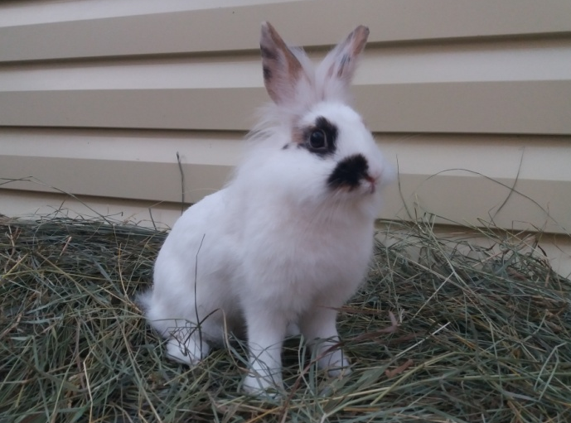
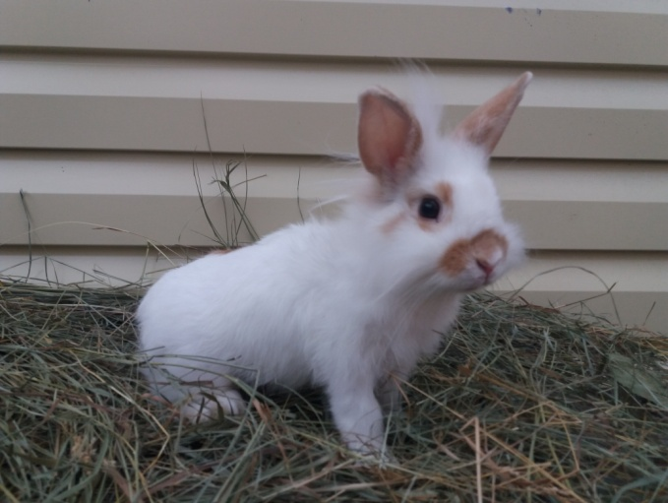

*Рис.7.Львиная головка-Крош *Рис.8.Львиная головка-Кира
Приложение 2
Основные этапы дополнительного вскармливания
Подкорм с 3 до 14 дней включал в себя прикорм искусственной смесью «Nutrilak 1», за счет сбалансированного жирового состава кролики вырастали более здоровыми и крепкими.
Химический состав и пищевая ценность молочной смеси Nutrilak 1
Калории | 1697.5 ккал
Белки | 33.3 г
Жиры | 83.6 г
Углеводы | 193.9
Пищевые волокна | 0 г
Вода | 0 г
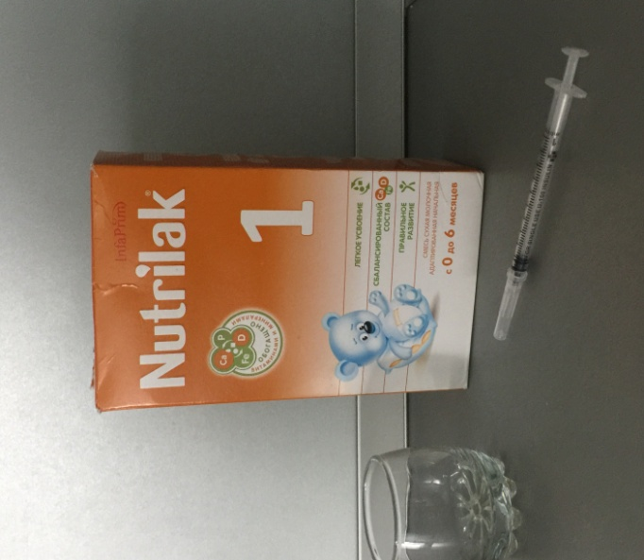
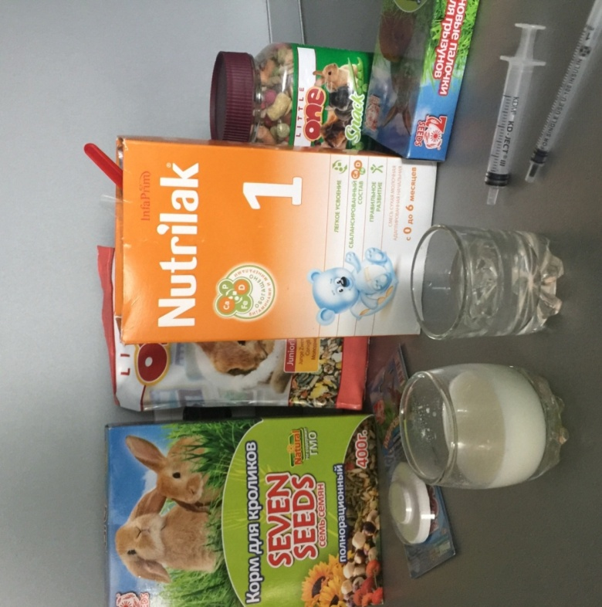
*Рис.9. Искусственная смесь *Рис.10. Корма для кроликов
Пищевая ценность корма для декоративных кроликов LittleOne
Белки | 14 %
Жиры | 4 %
Клетчатка | 17 %
Кальций | 0,9 %
Фосфор | 0,6 %
Витамин А | 15000 МЕ
Витамин D-3 | 1100 МЕ
Витамин Е | 100 мг
Приложение 2 (продолжение)

Состав кормов, использующиеся для подкорма опытных образцов

Приложение 3

Обобщенные материалы по результатам эксперимента дополнительного питания декоративных крольчат
Порода и пара кроликов, количество приплода | Дата | № образца |  | Вес |  | Рост  Длина тела |  | Переход на самостоятельное питание
 |  | опт | кон | опт | кон | опт | кон | опт | кон
Карликовый баран  - Луиза  - Антон  Приплод 3 кролика-1.1; 1.2; 1.3. | 17.06.18 г. | 1.1. | 1.2  1.3 | 57 | 53  49 | 2 /8 | 2/ 7  2/ 8 | ___
 | 27.06.18 г | 1.1. | 1.2  1.3 | 116 | 114  112 | 5 /10 | 4/ 9  4/ 9 | ___
 | 7.07.18 г. | 1.1. | 1.2  1.3 | 203 | 198  194 | 6/13 | 5/ 12  5/ 12 |  | ___  ___
 | 17.07.18 г | 1.1. | 1.2  1.3 | 294 | 271  267 | 7/ 17 | 6/ 16  6 /16
Ангорский лев  - Ксюша  - Семен  Приплод 4 кролика-2.1; 2.2; 2.3; 2.4 | 17.06.18 г. | 2.1.  2.2. | 2.3. 2.4. | 46  51 | 53  48 | 2 /7  2 / 8 | 2 / 8  1.8/6 | ___
 | 27.06.18 г. | 2.1.  2.2. | 2.3. 2.4. | 127  123 | 114  119 | 5/9  4/8 | 3/ 8  4 /9 | ___
 | 7.07.18 г. | 2.1.  2.2. | 2.3. 2.4. | 197  201 | 189  194 | 6 /12  5 /10 | 4/ 11  4/ 10 |  | ___
 | 17.07.18 г. | 2.1.  2.2. | 2.3. 2.4. | 256  264 | 237  248 | 7 /16  6 /15 | 5 /16  6/ 14
Карликовый баран  - Милана  - Умка  Приплод 3 кролика-3.1; 3.2; 3.3. | 17.06.18 г. | 3.1. | 3.2.  3.3. | 59 | 43  56 | 2/ 8 | 2/ 9  2/ 7 | ___
 | 27.06.18 г. | 3.1. | 3.2.  3.3. | 128 | 113  125 | 5/10  4/9 | 4/ 9  5/ 9 | ___
 | 7.07.18 г. | 3.1. | 3.2.  3.3. | 196 | 182  194 | 6/13  5/11 | 5 /10  5/11 |  | ___
 | 17.07.18 г | 3.1. | 3.2.  3.3. | 273 | 251  269 | 7/15  6 /14 | 6/ 14  6/ 15
Львиная головка  - Кира  - Крош  Приплод 4 кролика-  4.1; 4.2; 4.3; 4.4. | 17.06.18 г | 4.1.  4.2. | 4.3.  4.4. | 52  74 | 44  58 | 1.8/ 5  2/ 7 | 2 / 8  1,8/6 | ___
 | 27.06.18 г. | 4.1.  4.2. | 4.3.  4.4. | 129  135 | 123  118 | 4/7  4/ 8 | 3/ 8  4/ 7 | ___
 | 7.07.18 г | 4.1.  4.2. | 4.3.  4.4. | 204  201 | 192  187 | 5/9  5/10 | 4 / 10  4/10 |  | ___
 | 17.07.18 г | 4.1.  4.2. | 4.3.  4.4. | 284  279 | 258  232 | 6/ 12  6/13 | 5 /13  5/ 13

Приложение 4
Условия содержания декоративных кроликов в домашних условиях
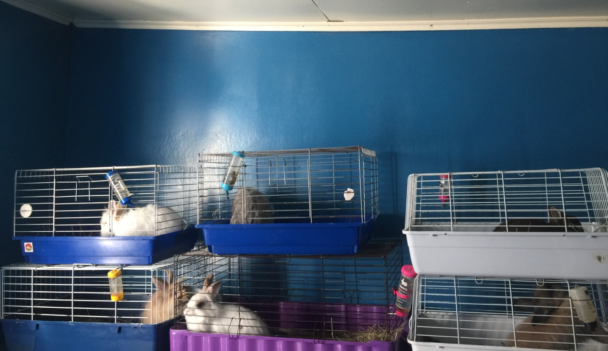
*Рис.11. Помещение для комфортного обитания декоративных кроликов
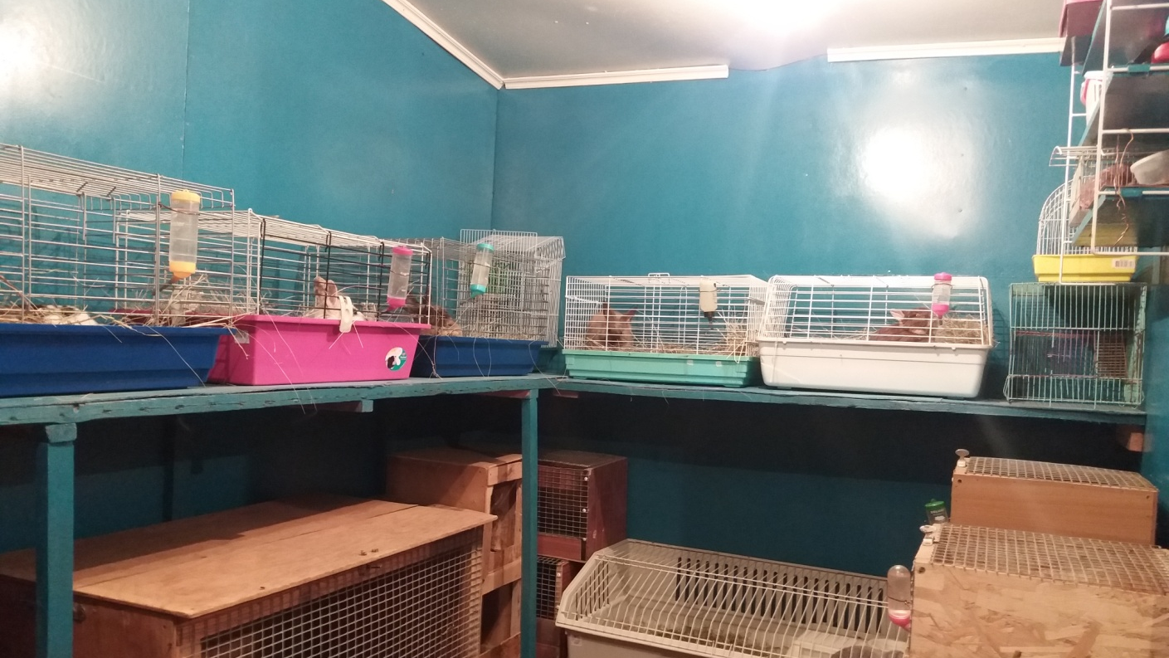
*Рис.12. Помещение для комфортного обитания декоративных кроликов

